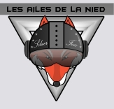 | R E G L E M E N T A T I O N  T E R R A I N ( edition 11/2017 )  Club d’Aéromodélisme « Les Ailes de la Nied »  dit « Silver Fox »

REGLEMENT D’UTILISATION DU TERRAIN

Article 1 : Accès au terrain

L’accès du site se fait par la départementale D918 puis par le chemin cadastré 36 pour arriver au site. ( sections définis sur convention communale )
Un panneau de sécurité situé sur le chemin prévient le danger aérien pour le public.
Dès l’arrivée sur le terrain déclarez votre présence au Responsable de terrain et présentez votre licence à jour. Faites une reconnaissance du terrain et de la zone de vol ( article 8 ).
L’utilisation du terrain du Club est réservée aux adhérents ayant réglé leur cotisation et titulaires de la licence UFOLEP en cours de validité.
Les membres d’autres Clubs titulaires d’une licence FFAM ou UFOLEP ne peuvent accéder et faire évoluer leurs modèles uniquement que sur invitation et en présence d’un des membres du bureau du club ( ADLN ) se portant garant de leur conduite.
Les modélistes invités doivent respecter scrupuleusement le règlement d’utilisation du terrain et laisser la priorité aux membres du club (ADLN) en cas d’affluence. ( voir affichage en vigueur ).
Les véhicules des adhérents sont autorisés à stationner dans la zone prévue à cet effet dans la limite des places disponibles (zone de securité ) . L’accès au terrain est interdit à tout autre véhicule. (parking possible sur la zone de l’écopole )
Les visiteurs doivent respectés les zones de sécurité et sont interdit dans les zones techniques, taxiage ou piste. Les animaux de compagnie doivent être tenu en laisse sur le site.

Article 2 : Utilisation du terrain et horaires

L’utilisation du terrain est strictement réservée à la pratique de l’Aéromodélisme et les modèles réduits doivent être conformes à la réglementation en vigueur.
La piste est inscrite au NOTAM de la DGAC et est soumise à la réglementation s’y rattachant. La fédération UFOLEP valide l’utilisation du site, son règlement et ses horaires.

Les vols peuvent être interrompus à tout moments sur ordre du chef de piste ( sécurité, météo, danger )

Les horaires d’utilisation du terrain, pour la pratique de l'aéromodélisme à moteur, doivent impérativement être respectés, sous peine d’exclusion du club.

Pour les modèles à moteur électrique :

- du 1er Janvier au 31 Décembre sans limite d’horaires ( vol a vue )

Pour les modèles à moteur thermique :

- du 1er Janvier au 31 Décembre de 9h00 à 21h00.

Article 3 : Matériels et modèles

Le matériel utilisé doit être en parfait état et principalement aux normes de la catégorie autorisée.

- Appareils de moins de 7 Kg et d’une cylindrée totale de moins de 50 cm3 (appareils de catégorie 1) : utilisation sans restriction,

- Appareils compris entre 7 et 25 Kg (appareils de catégorie 2 A) : utilisation sous réserve de l’acceptation d’un des dirigeants du club.

- Appareils de plus de 25 Kg (appareils de catégorie 2 B) : utilisation avec préavis écrit sous réserve de l’acceptation de la ligue.

Les hélices métalliques ou les hélices dont les pales ont été réparées sont totalement interdites.

Contrôle et vérifications du matériel, règles de vol
Check-list avant tout décollage des modèles
- Centrage de l’appareil : contrôlé avant l’arrivée au terrain;
- Fréquence : libre avant d’allumer l’émetteur. Fixer la pince de fréquence à l’antenne de l’émetteur après en avoir vérifier la concordance;
- Accus (émission et réception) : chargés et tension vérifiée;
- Antennes du récepteur et de l’émetteur : entièrement déployées;
- Fixation des éléments de bord (réservoir, accus, récepteur, servos, commandes, etc.) : vérifiée;
- Fixation moteur, hélice et cône d’hélice : vérifiée;
- Hélice : équilibrée et en bon état;
- Train : roues et train correctement fixés;
- Ailes et empennages : correctement fixés, ni jeu, ni frottement, ni souplesse exagérée dans les gouvernes;
- Emetteur : allumé AVANT le récepteur. Si la radio est programmable, vérifier la sélection de la mémoire de modèle.
Pour les radios à synthèse de fréquence, s'assurer du code de la fréquence;
- Position des trims : vérifiée.
En cas de moteur électrique, contrôler la position de la manette de mise sous tension du moteur avant d'allumer la réception;
- Débattement des gouvernes et de la commande moteur : libre et dans le bon sens;
- Débattement du train avant ou de la roulette de queue : libre et dans le bon sens;
- Avant la mise en route : plein de carburant fait, personne dans le plan de l’hélice, avion fermement maintenu au sol (se faire aider ou immobiliser l'avion par des piquets et/ou des sangles);
- Allumage et mise en route du moteur : ne rester devant l'hélice que le strict temps nécessaire. Tous les règlages se font depuis l'arrière du modèle;
- Réglage de la carburation : régime maximum obtenu avec le nez de l’avion levé à 45° (se faire aider);
- Essai de portée de la radio : indispensable avant le premier vol de la journée. L’essai, antenne entrée ou semi entrée (selon les modèles de radio), à 50 mètres ne provoque pas de frétillement sur les servos. Vérification de la coupure moteur par la radio;
- Ultime préparation au vol : antenne émetteur déployée, essai plein gaz, avion fermement maintenu, orientation du vent vérifiée, identification de la piste à utiliser.

Règles principales d’accès aux pistes, de décollage et d’atterrissage
- Décollage :
- Le chef de piste est ordonnateur
- Le pilote s'apprête à s’engager avec sa machine sur la piste après s’être assuré qu’aucun modèle n’est en approche;
- Il signifie à haute voix « je prends la piste » puis « je décolle ». Chacune de ces manœuvres n’est engagée qu’en cas de réponse « piste claire » ou en l’absence de contre indication;
- Tous les envols ont lieu au vent du « point pilotes », y compris les lancés main.

- Vol :
- Après le décollage, le pilote garde l’axe de piste jusqu’à son extrémité, puis effectue des tours de piste réglementaires à moyenne altitude, ou évolue en dehors des tours de piste à plus grande altitude;
- Il respecte la zone de vol, observe la position des autres modèles, est attentif à son temps de vol afin d’éviter la panne sèche;
- Les passages à basse altitude au dessus de la piste sont autorisés uniquement si cette piste est totalement inoccupée. Ils sont préalablement annoncés;
- Les passages au dessus des parkings, points pilotes ou zone publiques sont interdits.

- Atterrissage :
- Avant d’atterrir, lorsque le modèle est en approche, le pilote signifie à haute voix : « je pose ». En cas de réponse « piste claire » ou en l’absence de contre indication, le pilote mènera la manœuvre à son terme en respectant les couloirs d’approche;
- L’atterrissage des planeurs est toujours prioritaire.

- Après le vol :
- Le pilote libère la piste le plus rapidement possible et emprunte les cheminements prévus pour rejoindre le parc avions;
- Le moteur est coupé depuis l’émetteur avant d’être trop proche des autres modèles ou des personnes présentes (autres pilotes ou aides);
- Le récepteur est éteint avant l’émetteur;
- La pince de fréquence est remise à son emplacement;
- L’état général de l’avion est vérifié, notamment en cas d’atterrissage « brutal ».

Article 4 : Utilisation des fréquences

A ce jour : Fréquences allouées au modélisme (hors bande 2,4 GHz)

suite aux décisions ARCEP n°s 2008-517 et 2011-0571
Application à tous types de modèles réduits

26,815 – 26,825 – 26,835 – 26,845 – 26,855 – 26,865 – 26,875 – 26,885 – 26,895 – 26,905 – 26,915 MHz
Application à tous types de modèles réduits
26,995 – 27,045 – 27,095 – 27,145 – 27,195 MHz
Fréquences réservées à l'aéromodélisme
35,000 - 35,010 - 35.020 - 35.030 - 35.040 - 35.050 MHz
Fréquences réservées à l'aéromodélisme
40,665 – 40,675 – 40,685 – 40,695 MHz
Fréquences réservées à l'aéromodélisme
41,060 - 41,070 - 41,080 - 41,090 - 41,100 MHz
Rappel ; suppression au 31 décembre 2010 des fréquences 41,000, 41,010, 41,020, 41,030, 41,040 et 41,050 MHz
Application à tous types de modèles réduits
41,110 – 41,120 – 41,130 – 41,140 – 41,150 – 41,160 – 41,170 – 41,180 – 41,190 – 41,200 MHz

Article 5 : Sécurité et Propreté

Utiliser uniquement les fréquences autorisées dans ce domaine par la législation française en vigueur. Ne jamais activer un émetteur (mise sous tension) sans s’être assuré que la fréquence correspondante est libre. Pour ce faire, un pilote s’apprêtant à voler, ou même à n’effectuer qu’un réglage, doit en tout premier lieu, prendre au tableau des fréquences, la pince correspondant à sa propre fréquence. (voir affichage terrain )
Dès qu'un pilote libère la fréquence, il ne doit pas oublier de remettre la pince au tableau des fréquences. Une zone de taxiage est prévue entre la zone de securité ( zone technique pour démarrage du modele ) et la piste. Ces zones sont interdites au public.
Avant tout décollage, ou avant de se positionner sur la piste, le pilote doit s'assurer qu'aucun autre appareil n'est en approche pour atterrir. Respecter la zone de vol. Toujours voler devant soi ( zone de vol dédiée et réglementée ). Après le décollage si le pilote est sur la piste, il doit regagner la zone où se regroupent les pilotes ( zone de pilotage ) .

Aucune personne n’est autorisée à stationner dans la zone de vol ( piste ), les déplacements dans celle-ci doivent être limités aux actions de mises en vol et de retour de matériel vers le parc aéromodèles. ( zone technique ).

Afin d’assurer une bonne cohabitation avions/hélicoptères, il convient de ne pas monopoliser l’air de vol par les uns ou par les autres. Il est laissé à chacun de gérer au mieux les enchaînements des vols. Au cas où cette harmonie ne se ferait pas, il sera institué des créneaux pour chaque discipline.

Rappel : Le stockage de carburant et de batteries dans les véhicules sont proscrit.

Pour les adhérents mineurs, leur responsable légal doit s’assurer de la présence d’une personne compétente pour leur accompagnement.

Le terrain est un site propre et doit le resté. Le respect de la nature est un engagement du club. Aussi, tout déchet devra être évacué lors du départ du terrain.

En cas de blessures légères, le responsable de la sécurité dispose d’une trousse de premier secours.

RAPPEL CONSIGNES DE VOL
.
  - Affichez votre nom et votre fréquence sur le tableau des fréquences. Vérifiez qu'aucune fréquence identique n'est affichée (si pas en 2.4 GHZ) , sinon changez de quartz sur l'émetteur et sur le récepteur et prévenez le Responsable.
  - Faites un briefing prévol : vérifier l’état de votre modèle, vérifier le carburant, la batterie de votre émetteur, la ou les batteries de réception, la concordance de fréquence entre émetteur et récepteur. (un test de portée est recommandé)
  - Après autorisation du Responsable de la sécurité, allumez votre émetteur.
  - Démarrez votre moteur, réglez le pointeau de richesse en vous tenant derrière l'avion et en glissant le bras le long du fuselage, pour éviter tout danger de l'hélice.
  - Essayez vos commandes radio.
  - Sur autorisation du Responsable de la sécurité, mettez l'appareil sur la piste avec l'aide éventuelle de tierce personne.
  - Faîtes un taxiage d'essai et revenez au point de décollage.
  - Au top du Responsable de la sécurité, décollez face au vent et respectez le règlement tout au long du vol.
  - Informer à voix haute de tous changements d’axes vers la piste, aussi lors des phases de décollages et d’atterrissages.
  - La présence d’un modèle en vol impose l’interdiction de passage sur la piste.
  - Tout incident de vol doit être signalé à voix haute.
  - La récupération d’un modèle sur la piste ne peut se faire sans l’accord du responsable de la sécurité.
  - Après la récupération du modèle, toutes batteries d’alimentation doivent être coupées (off)
  - En quittant le terrain retirez votre fréquence du tableau ( si pas en 2.4 ghz ) et prévenez le Responsable de votre départ (pour les assurances).

Article 6 : Responsabilité

Le Club n’est pas responsable des objets perdus, volés ou cassés. La zone de vol est publiée dans l’article 8. Votre responsabilité est engagé si celle-ci n’est pas respectée et l’adhérent pourra être sanctionner en conséquence.

La responsabilité civile, pénale et financière du Président des ADLN étant engagée, en cas de non respect dudit règlement ou de faute grave, le Président pourra exclure ou faire sanctionner un membre du club ou d’un autre club par l’intermédiaire de son Président. Toute action jugée dangereuse peut conduire à une exclusion immédiate du terrain, voire de la pratique de cette activité. Tout comportement irrespectueux sera également sanctionné.
Aucun crédit ne sera accordé à quelques revendications que ce soit si elle n’est pas faite par écrit. Ceci pour le bien moral de l’association.

Article 7 : Plan de Situation

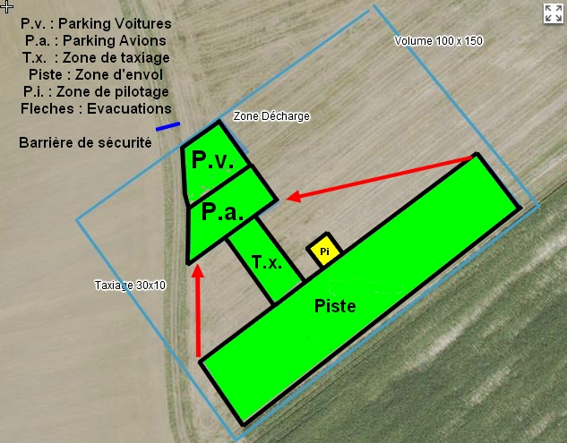

Article 8 : Zone de vol

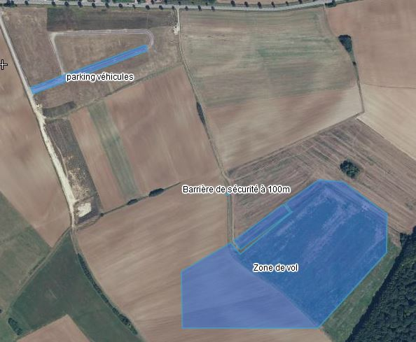

Article 9 : Contacts

SAMU…..…..…15
POLICE…….....17
POMPIER….....18
URGENCES…..112

Mise en relation avec le Président : 03 87 78 26 33 (demander Monsieur KIEFFERT)

Article 10 : Conformité

Le comité directeur se donne le droit de modifié à tout moment le présent règlement ( 10 articles ) pour sa mise en conformité.

Fait à Bouzonville, le 1er novembre 2017

Le Président

